Районный конкурс учебно-исследовательских работ

учащихся «Путь к успеху»

Исследовательский проект по физике

**«Неньютоновские жидкости»**

Выполнил: Драгунов Семен,

обучающийся 11 класса МБОУ

«СОШ с. Павло-Федоровка Кировского района»

Руководитель: Федосенко Т.Д.,

учитель физики и математики.

С. Павло-Федоровка

2025

**Оглавление**

Введение …………………………………………………………………. 3  
Основная часть ……………………………………………………………5  
Глава первая – Теоретическая часть …………………………………… 5  
1.1 Что такое жидкость …………………………………………………..5  
1.2 Историческая справка ………………………………………………..5  
1.3 Ньютоновские и неньютоновские жидкости ……………………… 6  
1.4 Свойства неньютоновской жидкости ……………………………… 6

1.5 Виды неньютоновской жидкости …………………………………. 7  
1.6 Использование неньютоновской жидкости в современности …… 8  
Глава вторая – Практическая (экспериментальная) часть …………… 11  
2.1 Анкетирование ……………………………………………………… 11  
2.2 Эксперимент ………………………………………………………… 12  
2.3 Приготовление «умного» пластилина …………………………….. 13  
Заключение………………………………………………………………. 14  
Список использованной литературы ……………………………………15  
Приложения……………………………………………………………… 16

**Введение**

Нас окружает огромное количество жидкостей. Основное свойство любой жидкости заключается в том, что она способна изменять свою форму под воздействием механических сил.

Однако не все жидкости ведут себя одинаково. Существуют так называемые неньютоновские жидкости, которые отличаются необычным поведением при воздействии внешних сил. Меня заинтересовали эти жидкости, их свойства и возможные применения. Я провёл несколько экспериментов, чтобы лучше понять их особенности.

***Актуальность:***

Неньютоновские жидкости являются интересным объектом для изучения из-за их необычных свойств. В отличие от обычных жидкостей, которые подчиняются законам Ньютона, неньютоновские жидкости изменяют свою вязкость в зависимости от приложенной силы. Это делает их привлекательными для применения в различных областях: от медицины до промышленности.

***Проблема:***

Несмотря на широкое распространение неньютоновских жидкостей, многие люди не осознают их существование и потенциальные применения. Также существует недостаток информации о том, как можно провести эксперименты с неньютоновскими жидкостями в домашних условиях.

***Гипотеза:***

Если провести эксперимент по созданию неньютоновской жидкости в домашних условиях, то можно наблюдать изменения её свойств под воздействием различных сил, а также создать пластилин, который будет обладать неньютоновскими характеристиками.

***Тема:*** Неньютоновские жидкости.

***Цель:*** Изучение свойств неньютоновских жидкостей с использованием доступных средств и методов, демонстрация их поведение в домашних условиях, а также создание неньютоновского пластилина.

***Задачи:***

1. Изучить теоретические основы неньютоновских жидкостей.

2. Провести анкетирование среди учащихся 9 – 11 классов на предмет информированности о неньютоновских жидкостях.

3. Провести эксперименты по созданию неньютоновской жидкости в домашних условиях.

4. Исследовать изменение вязкости неньютоновской жидкости под воздействием различных сил.

5. Создать и протестировать неньютоновский пластилин, используя доступные материалы.

6. Проанализировать результаты и сделать выводы о свойствах неньютоновских жидкостей.

***Объект:*** Неньютоновские жидкости, их свойства и поведение при различных условиях.

***Предмет:*** Процессы, происходящие в неньютоновских жидкостях, и их применение в создании пластилина.

***Методы:***

1. Литературный анализ для изучения теоретических основ.

2. Анкетирование для оценки знаний о неньютоновских жидкостях.

3. Экспериментальные методы для создания и исследования неньютоновских жидкостей.

4. Наблюдение и документирование результатов экспериментов.

5. Сравнительный анализ полученных результатов с теоретическими данными.

***Новизна:***

Проект предлагает уникальный подход к изучению неньютоновских жидкостей через практические эксперименты в домашних условиях. Создание пластилина с неньютоновскими свойствами может вдохновить на использование подобных материалов в образовательных целях и для развлечения.

**Основная часть**

**Глава 1 - Теоретическая часть**

**1.1 Что такое жидкость**

Жидкость — это вещество, находящееся в жидком агрегатном состоянии, которое занимает промежуточное положение между твердым и газообразным состояниями. Агрегатное состояние жидкости является конденсированным, то есть таким, в котором частицы (атомы, молекулы, ионы) связаны между собой.

Основное свойство жидкости, отличающее ее от веществ, находящихся в других агрегатных состояниях, — это способность неограниченно менять форму. Молекулы жидкости не имеют определенного положения, однако у них нет полной свободы перемещения. Между молекулами существует притяжение, достаточное для того, чтобы удерживать их на близком расстоянии друг к другу.

Вещество в жидком состоянии существует в определенном интервале температур. При температуре ниже этого интервала оно переходит в твердое состояние (происходит кристаллизация), а при температуре выше — в газообразное (происходит испарение). Границы этого температурного интервала зависят от давления.

**1.2 Историческая справка**

Первые представления о жидкостях зародились ещё в античности. Учёные, такие как Аристотель, пытались понять природу жидкостей, но лишь в XVII веке с развитием механики и гидродинамики, благодаря работам таких учёных, как Блез Паскаль и Исаак Ньютон, была заложена основа для более глубокого понимания свойств жидкостей.

Исаак Ньютон — выдающийся английский физик, математик, механик и астроном, один из основоположников классической физики. Он разработал закон вязкого трения жидкостей, согласно которому жидкость сохраняет свои текучие свойства независимо от действующих на неё сил.

Наука, изучающая свойства неньютоновских жидкостей, называется реологией (от греческого rheos — течение, поток и logos — слово, учение). Она занимается исследованием деформационных свойств реальных тел и течениями веществ. Реология анализирует механические напряжения, действующие на тело, и вызванные этими напряжениями деформации.

Реология тесно связана с гидромеханикой, теорией упругости, пластичности и ползучести. В основе этой науки лежат законы сопротивления движению вязких жидкостей, предложенные Исааком Ньютоном, уравнения Навье-Стокса для движения несжимаемых вязких жидкостей, а также работы Джеймса Клерка Максвелла, Уильяма Томсона и других учёных.

**1.3 Ньютоновская и неньютоновская жидкости**

***Ньютоновская жидкость*** — это жидкость, для которой связь между напряжением сдвига и скоростью деформации линейна. Примером такой жидкости является вода. Она подчиняется закону Ньютона, который описывает её поведение.

***Неньютоновская жидкость*** — это жидкость, для которой эта связь нелинейна. Такие жидкости могут менять свои свойства в зависимости от приложенной силы. Например, крахмальный раствор или оливы.

**1.4 Свойства неньютоновской жидкости**

***1. Вязкость:*** Неньютоновские жидкости могут менять свою вязкость в зависимости от скорости сдвига.

***2. Пластичность:*** Некоторые неньютоновские жидкости ведут себя как твердые тела при низких нагрузках, но начинают течь, когда на них воздействует большая сила.

***3. Течение под давлением***: В некоторых случаях, такие жидкости могут затвердевать при быстром движении или ударе.

***4. Эффект памяти:*** Некоторые неньютоновские жидкости способны «помнить» свое предыдущее состояние после прекращения внешнего воздействия.

***5. Тиксотропия:*** Способность восстанавливать структуру после разрушения под действием механических нагрузок.

***6. Релаксация напряжения:*** Постепенное уменьшение напряжений внутри жидкости со временем.

**1.5 Виды неньютоновской жидкости**

Существует несколько видов неньютоновских жидкостей:

***1. Псевдопластичные жидкости:*** представляют собой одну из категорий неньютоновских жидкостей, характеризующихся тем, что их вязкость уменьшается с увеличением скорости сдвига. Примером такой жидкости может служить краска, которую легче наносить кистью, когда вы двигаете ею быстрее.

***2. Дилатантные жидкости:*** относятся к классу неньютоновских жидкостей, которые характеризуются увеличением вязкости при возрастании скорости сдвига. Одним из классических примеров дилатантной жидкости является смесь кукурузного крахмала и воды, которая ведет себя как твердый материал при быстрых движениях (например, когда человек пытается бежать по ней), но остается относительно жидкой в покое.

***3. Тиксотропные жидкости:*** представляют собой особый класс неньютоновских жидкостей, которые характеризуются способностью восстанавливать свою первоначальную структуру и вязкость после прекращения внешнего воздействия. Эти жидкости разжижаются при постоянном механическом воздействии (например, перемешивании или вибрации) и загустевают, когда воздействие прекращается. Примерами тиксотропных жидкостей могут служить гели, зубная паста, йогурт и даже лавовые потоки.

***4. Бингамовы пластики:*** представляют собой еще один класс неньютоновских жидкостей, которые проявляют смешанное поведение между твердыми телами и обычными жидкостями. Они характеризуются наличием точки предела текучести, то есть минимальной величины напряжения сдвига, необходимой для начала течения жидкости. До достижения этой точки жидкость ведет себя как твердое тело, сохраняя свою форму. После превышения предела текучести жидкость начинает течь, причем её вязкость остаётся постоянной. Примеры бингамовых пластиков включают суспензии, такие как цементные растворы, клеи и некоторые пищевые продукты.

**1.6 Использование неньютоновской жидкости**

Неньютоновские жидкости находят широкое применение в различных областях:

***1. Строительство и гражданское строительство***

*- Цементы и бетоны*

Цементные растворы и бетонные смеси часто проявляют свойства бингамовых пластиков.

*- Краски и покрытия*

Многие строительные краски и покрытия обладают псевдопластичными свойствами.

***2. Пищевая промышленность***

*- Соусы и заправки*

Соус для салата, кетчуп, майонез и многие другие соусы и заправки проявляют псевдопластичные свойства.

*- Кондитерские изделия*

Шоколадные массы, глазури и начинки для кондитерских изделий часто обладают свойствами бингамовых пластиков.

***3. Косметика и фармацевтика***

*- Кремы и мази*

Кремы, мази и гели для ухода за кожей и волосами часто обладают тиксотропными или псевдопластичными свойствами.

*- Лекарственные препараты*

Некоторые лекарственные препараты, такие как сиропы и суспензии, обладают свойствами неньютоновских жидкостей.

***4. Нефтегазовая промышленность***

*- Буровые растворы*

Буровые растворы, используемые при бурении нефтяных и газовых скважин, часто содержат тиксотропные добавки.

*- Транспортировка нефти и газа*

Транспортировка нефти и газа по трубопроводам требует учета реологических свойств жидкостей. Использование неньютоновских жидкостей позволяет оптимизировать процессы перекачки и минимизировать потери энергии.

***5. Медицинская техника и биотехнологии***

*- Искусственная кровь*

Искусственные заменители крови, такие как гемоглобины на основе полимеров, обладают псевдопластичными свойствами.

*- Протезы и имплантаты*

Материалы для изготовления протезов и имплантатов, таких как суставные протезы и искусственные клапаны сердца, часто обладают свойствами неньютоновских жидкостей. Это обеспечивает их долговечность и совместимость с организмом пациента.

***6. Автомобилестроение и авиация***

*- Антифризы и охлаждающие жидкости*

Охлаждающие жидкости и антифризы, используемые в двигателях автомобилей и самолетов, часто обладают псевдопластичными свойствами.

*- Смазочные материалы*

Некоторые смазочные материалы, такие как моторные масла и трансмиссионные жидкости, обладают тиксотропными свойствами.

***7. Экологическая защита и очистка***

*- Очистка сточных вод*

Процессы очистки сточных вод часто требуют использования неньютоновских жидкостей, таких как коагулянты и флокулянты. Эти вещества способствуют образованию крупных хлопьев, которые легче удаляются из воды, улучшая качество очистки.

***8. Спорт***

*- Обувь и спортивная одежда*

Современные спортивные бренды активно применяют неньютоновские жидкости в своих продуктах. Например, в подошвах кроссовок часто используются амортизирующие вставки из дилатантных жидкостей. Также подобные жидкости могут применяться в защитных элементах одежды, таких как наколенники и налокотники, для повышения безопасности спортсменов.

*- Лыжные смазки*

Некоторые лыжные смазки обладают псевдопластичными свойствами. Это позволяет им легко наноситься на поверхность лыж, обеспечивая оптимальное скольжение

***9. Современные технологии***

*- Электронные устройства*

В производстве электронных устройств, таких как смартфоны и планшеты, используются специальные герметики и клеи с неньютоновскими свойствами. Эти материалы обеспечивают надежное крепление компонентов и защищают их от влаги и механических воздействий.

*- Наноматериалы и нанотехнологии*

В области нанотехнологий неньютоновские жидкости используются для создания функциональных покрытий и материалов. Например, псевдопластичные наножидкости могут применяться для создания самоочищающихся поверхностей, которые отталкивают грязь и влагу

*- 3D-печать*

Некоторые виды 3D-принтеров используют неньютоновские жидкости в качестве расходных материалов. Эти жидкости обладают необходимыми реологическими свойствами для точного контроля процесса печати и обеспечения высокого качества готовых изделий.

**Глава 2 – Практическая (экспериментальная) часть**

**2.1 Анкетирование учащихся**

***Цель исследования:*** выяснение степени осведомленности учащихся 9–11 классов о существовании неньютоновских жидкостей.

***Методы исследования:*** для достижения указанной цели я провел анкетирование среди учащихся 9–11 классов. В опросе участвовало 20 человек.

***Содержание анкеты:***

1. Как вы считаете, возможно ли человеку ходить по поверхности воды без применения специальных средств?

2. Возможно ли человеку ходить по поверхности любой другой жидкости без применения специальных средств?

3. Если ваш ответ утвердительный, то какую именно жидкость вы имеете в виду?

***Анализ результатов:*** Ни один из участников опроса не упомянул неньютоновские жидкости, что указывает на отсутствие у них знаний о подобного рода веществах. Однако 30% опрошенных интуитивно предполагали наличие таких жидкостей, а 62% были уверены, что это не вода. 15% оказались близки к верному пониманию принципов перемещения по поверхности жидкости, подчеркивая важность высокой вязкости среды и быстрой скорости движения. Примечательно, что ответ «кисель» оказался весьма близким к истине.

***Выводы:*** Результаты анкетирования свидетельствуют о том, что уровень осведомленности о неньютоновских жидкостях среди учащихся остается невысоким. Вместе с тем, многие участники опроса интуитивно осознали возможность существования таких сред, что подчеркивает актуальность дальнейшей популяризации этих знаний.

**2.2 Эксперимент**

***1. Опыт с забиванием гвоздя в досточку.***

***Цель:*** Показать свойства неньютоновской жидкости через взаимодействие с твердым телом.

***Материалы:*** Неньютоновская жидкость (смесь крахмала и воды в соотношении 2:1), доска из дерева, гвоздь, молоток

***Процедура:***

Я попытался забить гвоздь в брусок, плавающий в разных жидкостях.

1. В чашке с водой, брусок под ударами тут же оказывался под водой, забить гвоздь не получалось. (См. Приложение № 1)
2. В чашке с неньютоновской жидкостью брусок не тонул, а только немного пружинисто проседал, и гвоздь получилось забить.

(См. Приложение № 2)

***Наблюдения:*** В момент удара неньютоновская жидкость вокруг гвоздя становится жёсткой, что демонстрирует ее свойства. При медленном нажатии гвоздь будет легче проходить через неё.

***2. Опыт с бросанием яйца.***

***Цель:*** Показать, как неньютоновская жидкость может изменять свои свойства в зависимости от скорости сдвига.

***Материалы:*** неньютоновская жидкость (как в предыдущем опыте), яйцо (целое).

***Процедура:***

1. Я наполнил пакет водой, опустил в него яйцо и крепко завязал. После этого позволил пакету упасть с высоты около метра. Яйцо разбилось.

(См. Приложение № 3)

1. Повторил этот опыт с неньютоновской жидкостью. При падении с высоты 1 метра яйцо не разбилось. (См. Приложение № 4)

***Наблюдения:*** Яйцо, находясь в неньютоновской жидкости, замедлилось и не разбилось, при броске с небольшой высоты. Это демонстрирует, как неньютоновская жидкость становится твёрдой при быстром воздействии. При медленном погружении яйцо будет легко проходить через жидкость.

* 1. **Приготовление «умного» пластилина**

***Цель:*** Приготовить неньютоновскую жидкость, которая будет вести себя как пластилин.

***Материалы:*** 4-5 столовых ложек крахмала, 1 столовая ложка растительного масла, 1 столовая ложка шампуня. (См. Приложение № 5)

***Процедура:***

1. Наливаем в ёмкость масло.
2. Добавляем шампунь и тщательно перемешиваем.
3. Добавляем порциями крахмал, постоянно перемешивая пока смесь не достигнет желаемой консистенции (должна быть достаточно твёрдой, чтобы её можно было лепить, но в то же время должна быть текучей).

***Наблюдения:*** Полученная масса обладает свойствами неньютоновского материала: она легко разминается и формируется в руках, но при ударе станет жесткой и упругой. Такой пластилин можно использовать для лепки фигурок и моделирования. (См. Приложение № 6)

***Выводы:*** Проведение этих экспериментов позволяют наглядно продемонстрировать необычные свойства неньютоновских жидкостей и показать, как они реагируют на внешние механические воздействия. Эти опыты просты в исполнении и могут быть проведены даже в домашних условиях, что делает их доступными для широкого круга людей.

**Заключение**

В ходе выполнения проекта я исследовал уникальные свойства неньютоновских жидкостей посредством практических экспериментов. Мне удалось подтвердить, что такие жидкости проявляют различные характеристики в зависимости от приложенной силы и скорости воздействия. Например, опыт с забиванием гвоздя показал, как эта жидкость способна приобретать свойства твердого тела под быстрым воздействием. Эксперимент с бросанием яйца в неньютоновскую жидкость продемонстрировал, что при медленном погружении яйцо остается целым благодаря высокой вязкости среды.

Данная работа помогла мне не только глубже понять физические свойства различных материалов, но и усовершенствовать навыки проведения экспериментов. Изготовление неньютоновской массы («умного» пластилина) наглядно продемонстрировало практическое применение этих знаний и помогло лучше осознать особенности поведения таких жидкостей.

Приобретенный опыт был передан ученикам нашей школы, что способствовало их ознакомлению с удивительными свойствами неньютоновских сред.

**Список литературы**

1. Арнольд В.И., Варченко А.Н., Гусейн-заде С.М. Особенности движения неньютоновских жидкостей. Москва: Наука, 1987.

2. Карслоу Х.С., Егер Д.Дж. Теплопроводность твердых тел. Москва: Мир, 1964.

3. Ландау Л.Д., Лифшиц Е.М. Гидродинамика. Москва: Физматлит, 2006.

4. Уильямсон Р.В. Исследование псевдопластичных жидкостей. Journal of Rheology, 1929, vol. 1, pp. 329-362.

5. Шлихтинг Г. Теория пограничного слоя. Москва: Наука, 1974.

**Приложение**

***Приложение №1***

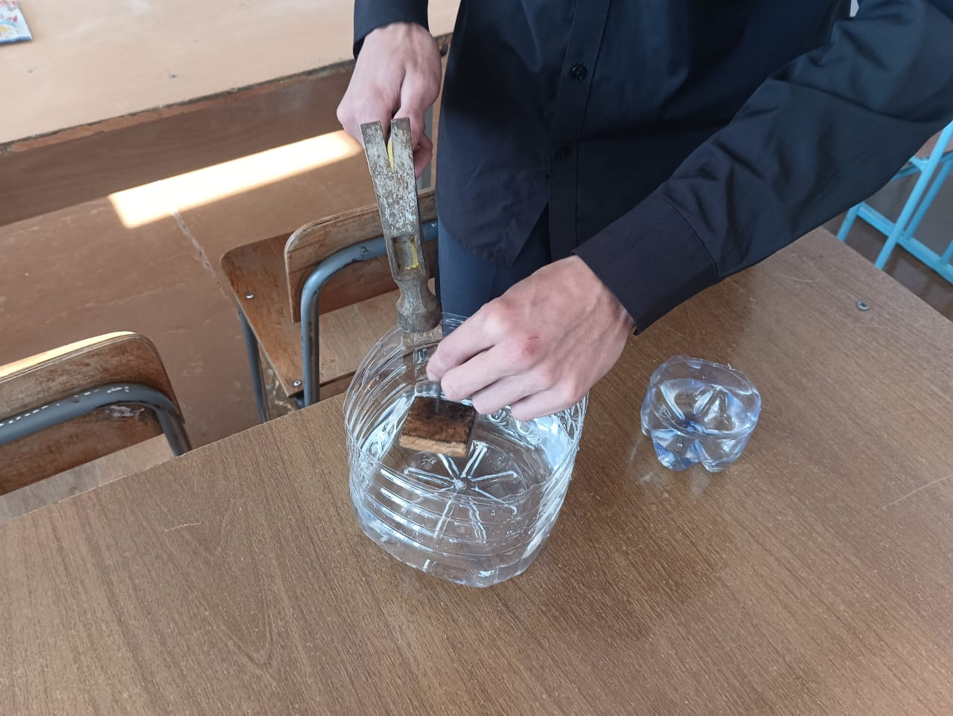

***Приложения № 2***

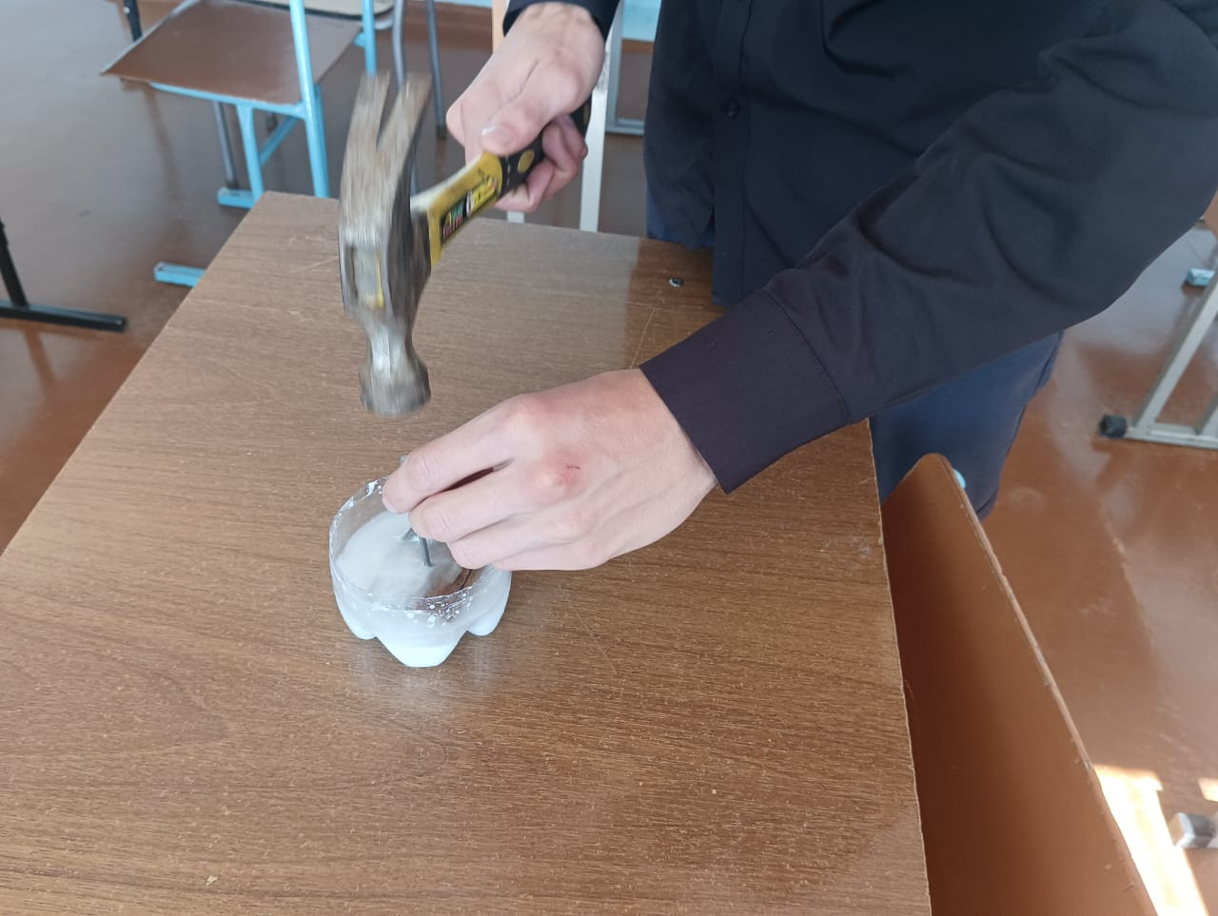 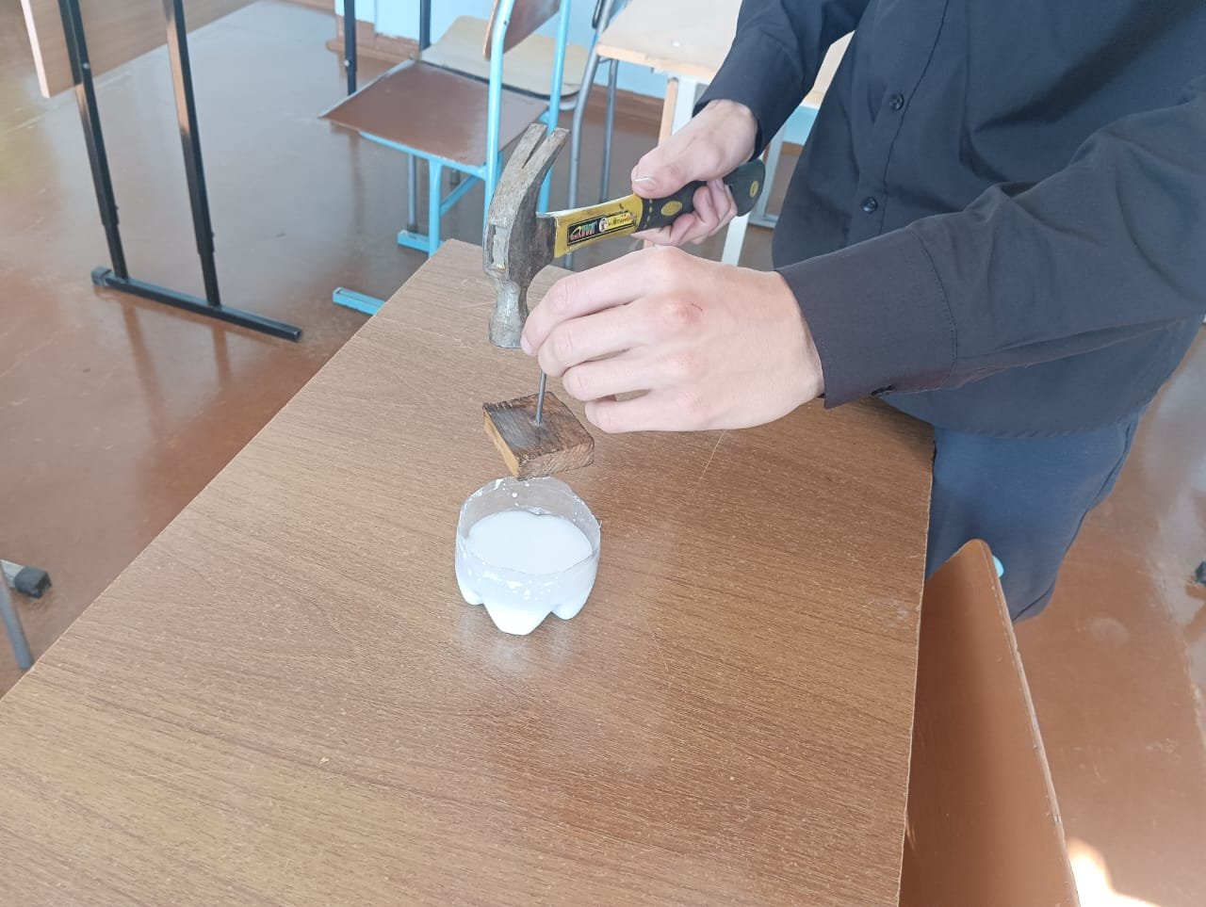

***Приложение № 3***

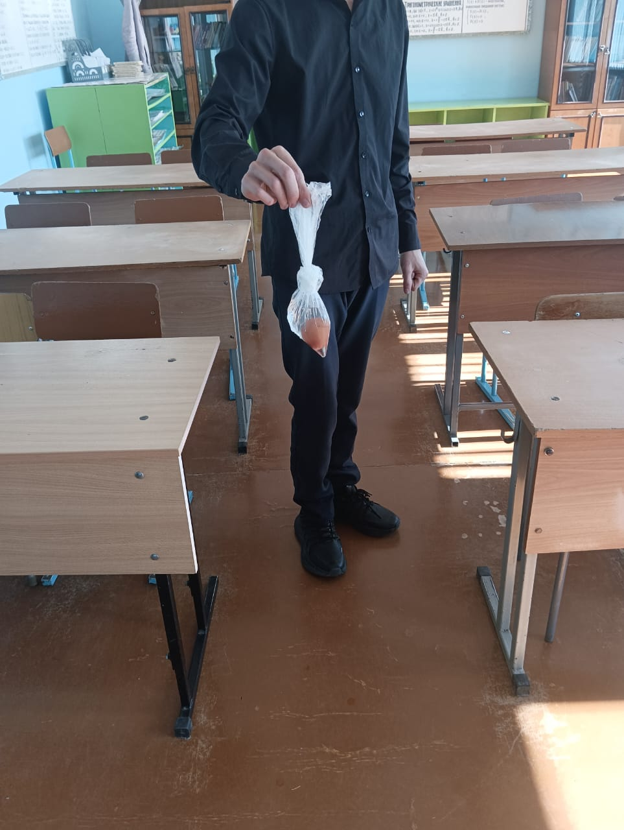 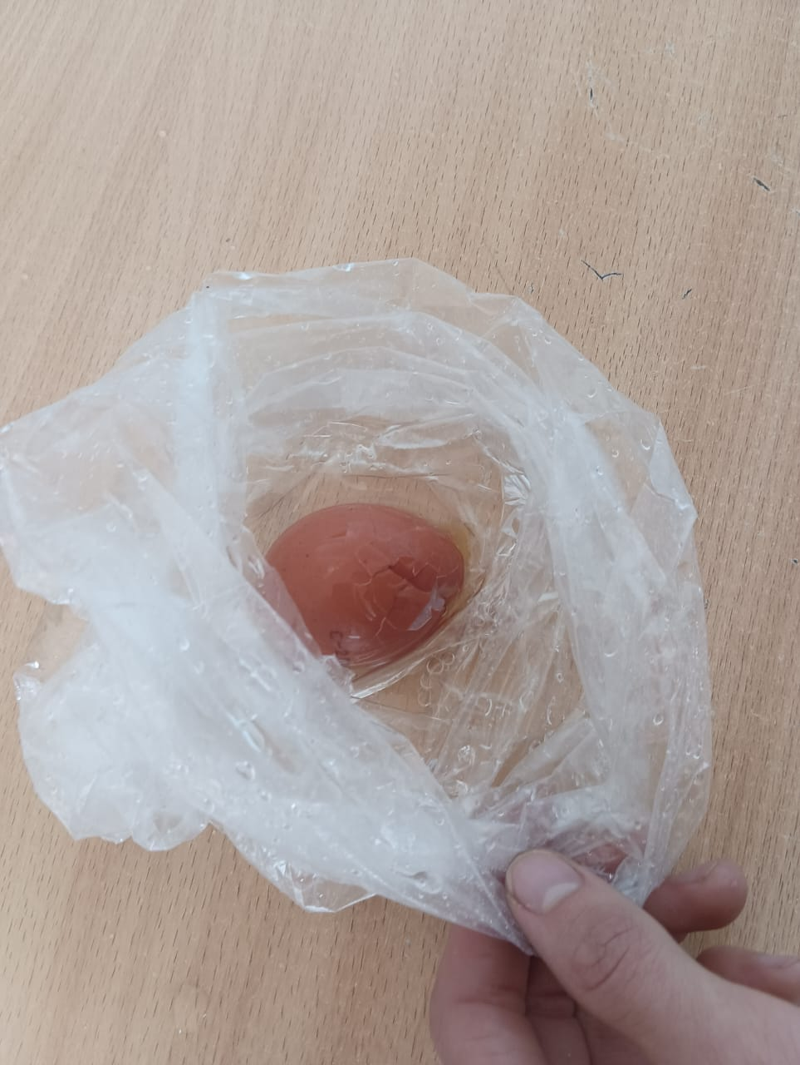

***Приложение № 4***

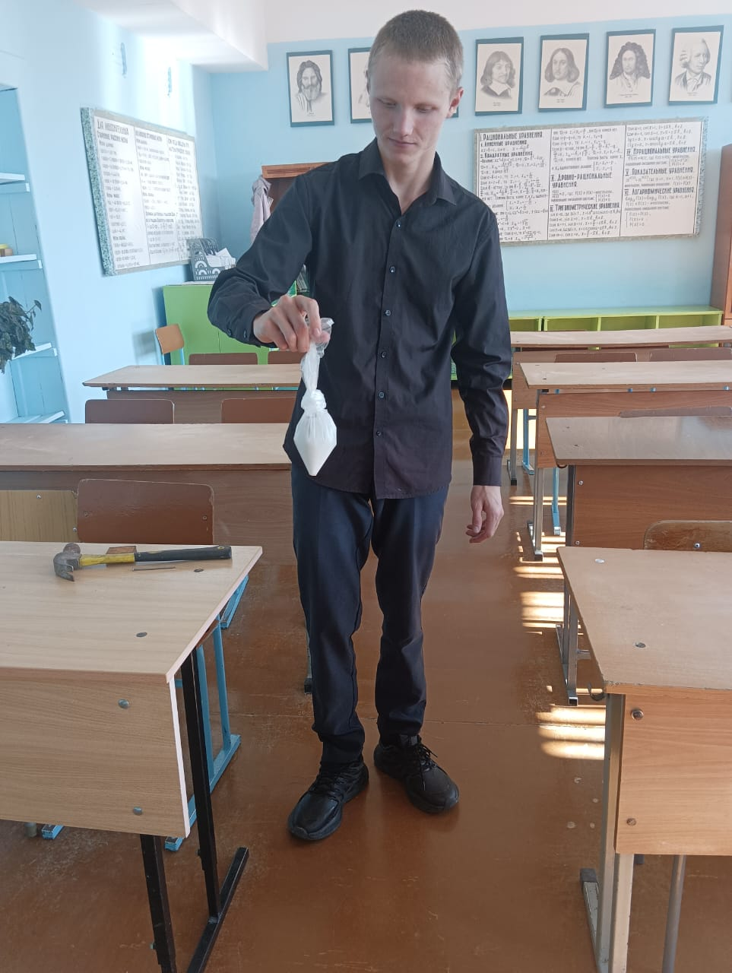 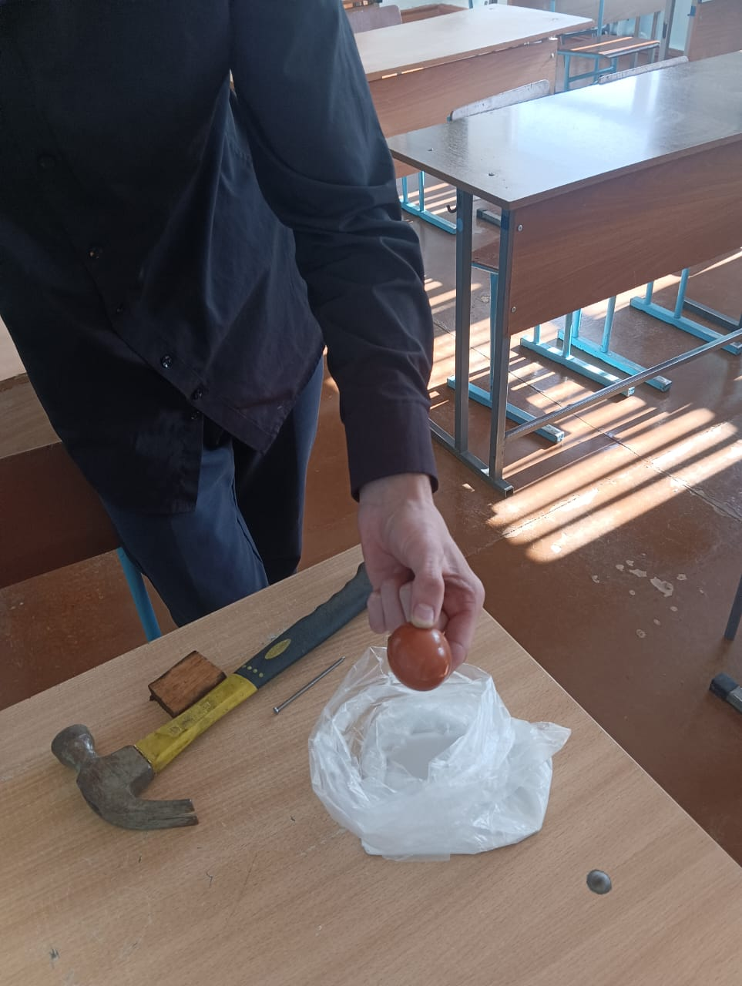

***Приложение № 5***

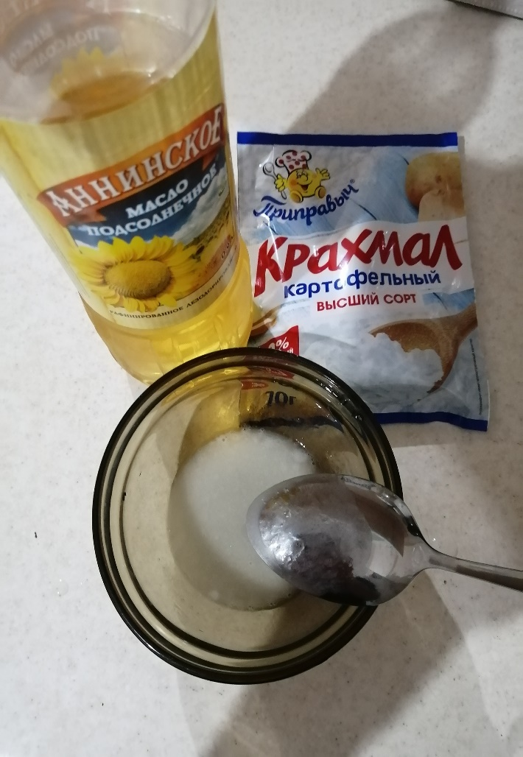

***Приложение № 6***

